关于2011年下半年全国大学英语四六级
考试报名的通知
各班级：
因上级部门特殊情况，我校本学期不在组织英语AB级报名考试工作，只组织英语四六级考试报名。根据往年惯例，我校2011年下半年全国大学英语四六级考试报名工作现在开始。现将我校本次考试报名的有关事宜通知如下：
一、考试时间（根据往年惯例，考试时间在12月份，具体日期如有变化，将及时通知）
2009年12月17日
CET-4 9：00－11：20
CET-6 15：00－17：20
二、报名时间
2011年9月6日 8:00 —2011年9月16日 17:00
三、报名资格
1、四六级：修完大学英语课程五年制大专班（进入大专阶段）二年级学生及高职二年级生方可报名，英语成绩不好者禁止报名，我校不受理上述考试资格以外和校外人员报考。
2、报考大学英语六级考试考生的四级成绩必须达到425分以上（含425分）
3、按照教育部考试中心的要求，考生只能在在读学校报名，不得跨校报名考试；每位考生只允许报考一个级别，CET-4、6级考试通过者不得重复同级报名，没有通过四级的学生不能报考六级，否则，教育部考试中心将取消考生考试资格，报名费不退。
四、报名方法
1、个人登陆教务管理系统进行报名。
具体步骤如下：
郑州旅游职业学院网页
教务管理系统
用户登陆
学生成绩
等级考试报名
教学科研
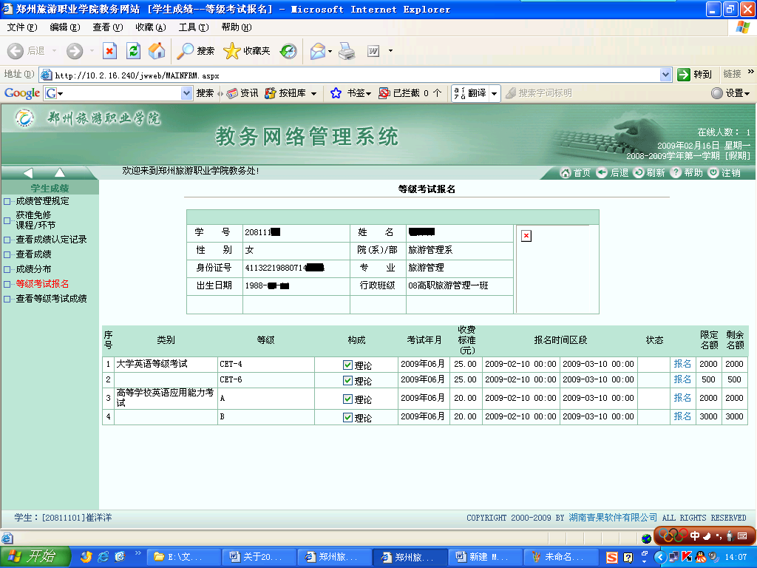
然后在相应考试级别一行最右边点击“报名”2字，报名后，状态显示为“已报名”。
2、取消报名。
鼠标点击“取消”，取消等级考试报名。如果该报名数据在学生成绩子系统里等级考试报名已确认了，学生个人则不能取消。
五、收费标准
1、收费标准：根据往年惯例，暂定报考四级或六级考试报名费均为25元/人。
2、收费方式：
在教务管理系统网上报名后，将报名费用交与本班负责人，由负责人将本班报名费用统一存入中国邮政储蓄银行，账号：6049 1000 8200 470675，户名：张娟。
各班在将报名费用存入时请认真核对账号、户名，存入后各班将缴费回执单（缴费回执单上标明班级、人数、金额）复印件（复印件正面标明班级、报考级别、各级别报考人数、缴费人数、报考学生学号（学号以教务管理系统公布的为准，学号由小到大排序）、名单。）如图所示：
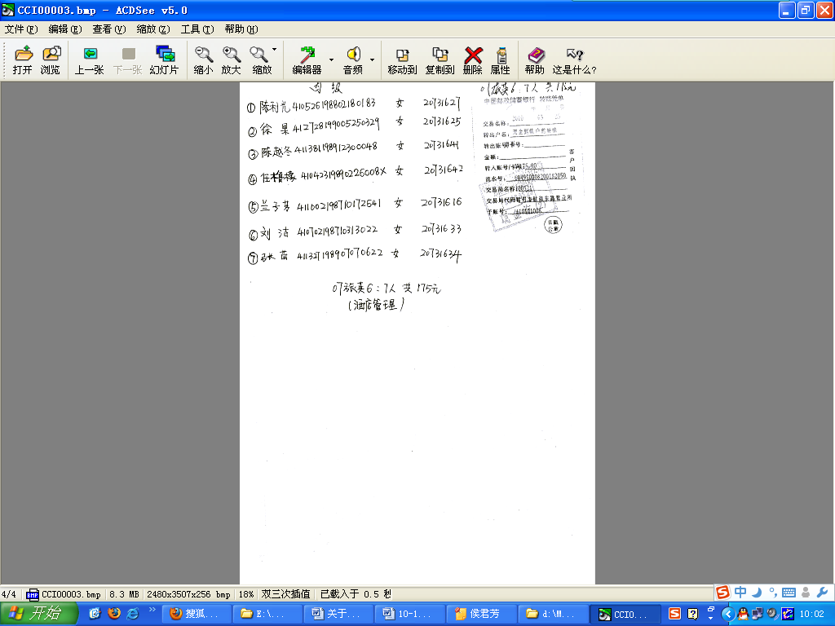
于2011年9月20日交到旅游外语系208办公室李洁处。
特别提醒：班级缴费不要过早，在确定本班报名名单后各班再按名单收报名费用进行缴费。

个别问题的说明：
1、用户登陆 身份一栏选中学生，学号一栏填自己学号（学号不知道者可教务处网页公共下载一栏进行下载查询），密码一栏填写123（登陆后可自行修改密码）,验证码一栏填写右侧图片所显示内容即可。
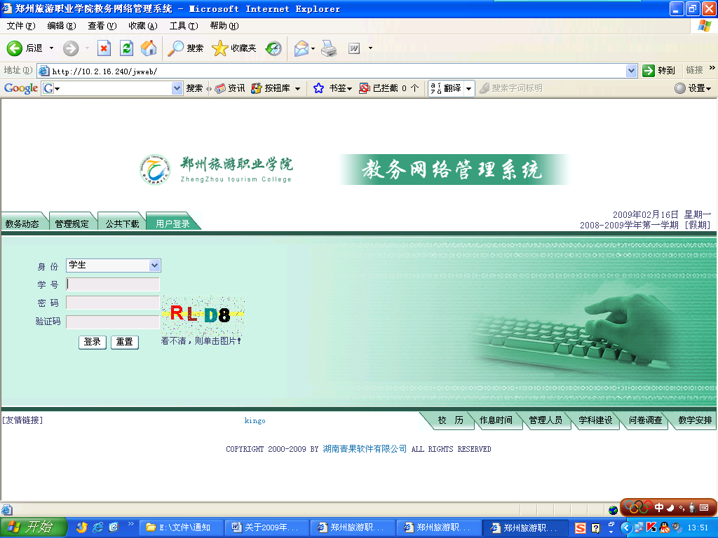
2、登录后以此打开学生学籍、学籍档案、基本信息（进行基本信息的查阅，关键查看院（系）/部、专业、行政班级、姓名、性别、身份证号、入学年份、学制、学号是否正确）。若基本信息有误，打开增改基本信息一栏进行修改信息。
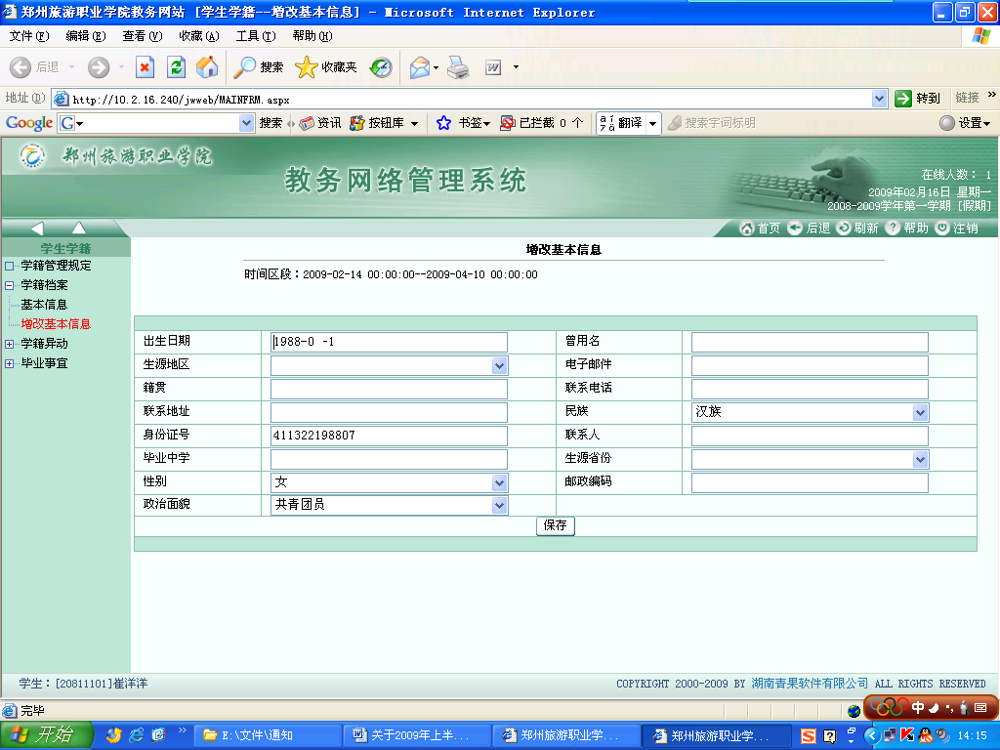
六、咨询电话
报名过程中如有疑问，可打68271921进行咨询。
七、电子图像采集
另行通知
八、报名考试过程中几点需要说明的问题
1、考试结束后，考生保管好自己的准考证，以便于自己查询成绩时使用。

